A PARTIR DE ESTAS TABLAS ORACLE y MYSQL:
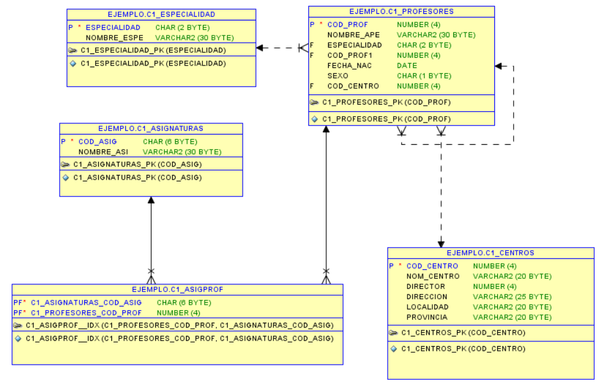
Realizar el mapeo con Hibernate.

CONFIGURACIÓN DE LAS CLASES DESPUÉS DEL MAPEO DE LAS TABLAS.

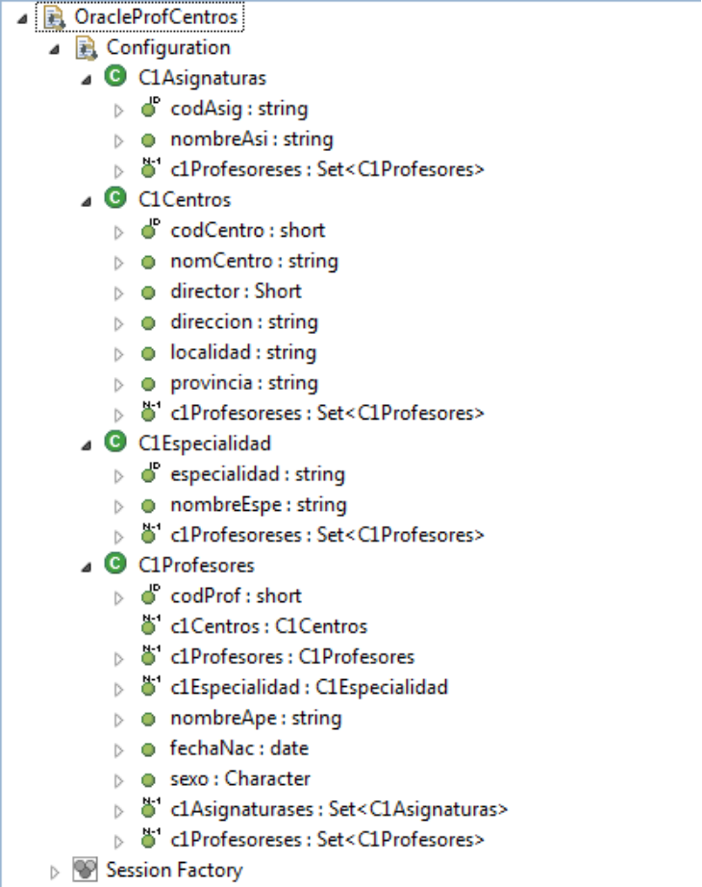

Realizar las siguientes CONSULTAS HQL

- Visualizar nombre de profesor , la fecha de nacimiento, nombre de centro y código, de cada uno de los profesores (1 profesor sólo pertenece a un centro).

- visualizar cod prof, nombre de profesor cod de centro, nombre de centro, dirección del centro, fecha nac, código y nombre de especialidad, nombre del jefe.

select p.codProf, p.nombreApe ,p.fechaNac,
p.c1Centros.codCentro, p.c1Centros.nomCentro,
p.c1Especialidad.especialidad,
p.c1Especialidad.nombreEspe,
p.c1Profesores.nombreApe
from C1Profesores p

- Visualizar nombre de profesor , la fecha de nacimiento, nombre de centro y código, de los profesores que nacieron en febrero (1 profesor sólo pertenece a un centro).

- Visualizar nombre de profesor , fecha de nacimiento, nombre de su centro, dirección del centro, especialidad y nombre de especialidad del profesor, todos los datos van incluidos en la clase C1Profesores (1 profesor tiene solo un centro y una especialidad, los datos se cogen de la clase C1Profesores):

- Asignaturas y profesores que la imparten (los objetos):

from C1Asignaturas c join c.c1Profesoreses p

- Nombres de las asignaturas y los profesores que las imparten (1 asignatura muchos profes, utilizar join con el set c1Profesoreses de la clase C1Asignaturas):

select c.codAsig, c.nombreAsi,
p.codProf, p.nombreApe
from C1Asignaturas c join c.c1Profesoreses p

- Nombres de las asignaturas y los profesores que las imparten, visualizar también las asignaturas que no las imparte ningún profesor:

select a.nombreAsi, coalesce(p.nombreApe,'SIN PROFESOR')
from C1Asignaturas a left join a.c1Profesoreses p

- Nombres de los profesores y nombres de las asignaturas que imparten. Sacar también los profesores que no imparten ninguna asignatura (1 profesor imparte varias asignaturas utilizar join con el set c1Asignaturases de la clase C1Profesores) :

- Nombres de las asignaturas y el número de profesores que las imparten (1 asignatura muchos profes, utilizar join con el set c1Asignaturases de la clase C1Profesores):
select c.codAsig, c.nombreAsi,
count(p)
from C1Asignaturas c join c.c1Profesoreses p
group by c.codAsig, c.nombreAsi

Sacar ahora la asignatura qué más profesores tiene:

- Nombres de los profesores y el número de asignaturas que imparte (1 profesor imparte varias asignaturas utilizar join con el set c1Asignaturases de la clase C1Profesores) :

select p.codProf, p.nombreApe,count(a)
from C1Profesores p join p.c1Asignaturases a
group by p.codProf, p.nombreApe

Escribir la consulta para saber el profesor que imparte más asignaturas:
select p.codProf, p.nombreApe,count(a)
from C1Profesores p join p.c1Asignaturases a
group by p.codProf, p.nombreApe
having count(a) =
(select max(count(a1))
from C1Profesores p1 join p1.c1Asignaturases a1
group by p1.codProf)

- Nombres de los centros y el número de profesores que tiene (a 1 centro pertenecen varios profesores utilizar join con el set c1Profesoreses de la clase C1Centros) :
select c.codCentro, c.nomCentro, count(p)
from C1Centros c join c.c1Profesoreses p
group by c.codCentro, c.nomCentro

Escribir la consulta para saber el centro con más profesores:

select c.codCentro, c.nomCentro, count(p)
from C1Centros c join c.c1Profesoreses p
group by c.codCentro, c.nomCentro
having count(p) =
(select max(count(p1))
from C1Centros c1 join c1.c1Profesoreses p1
group by c1.codCentro)

- Nombres de los centros que empiezan por ‘I’ y el número de profesores que tienen:
select c.codCentro, c.nomCentro
from C1Centros c where c.nomCentro like 'I%'

- Nombre de la provincia que tiene más centros.

select a.provincia, count(*)
from C1Centros a
group by a.provincia

select a.provincia, count(*)
from C1Centros a
group by a.provincia
having count(*) = ( select max( count(*))
from C1Centros a1
group by a1.provincia )

- Códigos y Nombres de los profesores y de sus jefes de departamento ( 1 profesor tiene un jefe de departamento, utilizar sólo la clase C1Profesores)

select p.codProf, p.nombreApe ,p.fechaNac,
p.c1Centros.codCentro, p.c1Centros.nomCentro,
p.c1Especialidad.especialidad,
p.c1Especialidad.nombreEspe,
p.c1Profesores, p.c1Profesores.nombreApe as jefe
from C1Profesores p

- Datos de los jefes de departamento y el número de profesores que dirige, si no dirige que salga 0, (1 profesor jefe tiene varios subordinados, utilizar join con el set c1Profesoreses de la clase C1Profesores)

select p.codProf, p.nombreApe, count(s.nombreApe)
from C1Profesores p join p.c1Profesoreses s
group by p.codProf, p.nombreApe

Si queremos que salgan todos los profes tanto los jefes como los que no son jefes, utilizar left outer join:

select p.codProf, p.nombreApe, count(s.nombreApe)
from C1Profesores p left join p.c1Profesoreses s
group by p.codProf, p.nombreApe

Si se desea saber el jefe qué más subordinados tiene:

